La Conferencia Eclesial Amazónica verá la luz el 29 de junio
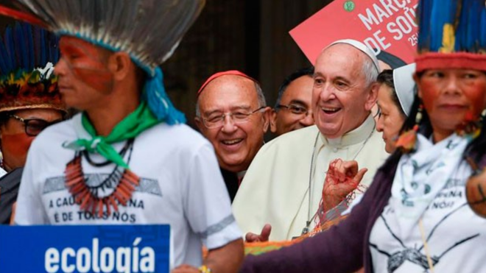
El Papa y la Amazonía

El proyecto todavía debe vencer algunas importantes resistencias en la Curia vaticana y en los grupos más recalcitrantemente opuestos a cualquier cambio

Barreto: "La CEA es una ofrenda al Papa y a la Amazonia"

"Es la evangelización desde la Iglesia con un método de descentralización que el Papa está promoviendo. Estamos muy acompañados por él en este momento"

22.06.2020 Jesús Bastante
Nueve meses después del fin del Sínodo de la Amazonía, verá la luz uno de sus primeros frutos: la erección de la 'Conferencia Eclesial Amazónica', una histórica petición de las comunidades eclesiales del pulmón del planeta.
Un trabajo que se está llevando a cabo con sigilo pero que, tal y como confirmó a RD el teólogo Rafael Luciani, será una realidad el próximo lunes, 29 de junio. "El 29 de Junio se hará pública la creación de la nueva “Conferencia Eclesial Amazónica” como lo pidió el Sínodo para la Amazonia y la Exhortación Apostólica Querida Amazonia de Francisco", constata Luciani.
Así, se cumplirá lo solicitado en el número 115 del Documento Final, en el que se propuso “crear un organismo episcopal que promueva la sinodalidad entre las iglesias de la región, que ayude a delinear el rostro amazónico de esta Iglesia y que continúe la tarea de encontrar nuevos caminos para la misión evangelizadora, en especial incorporando la propuesta de la ecología integral, afianzando así la fisonomía de la Iglesia amazónica”.
Una propuesta que también confirmó, en entrevista con Alfa y Omega, el cardenal Pedro Barreto, 'número dos' de REPAM, que estaría ultimando los detalles en Roma junto al secretario general de organismo, Mauricio López, y el presidente de REPAM, el cardenal Hummes. Y que todavía debe vencer algunas importantes resistencias en la Curia vaticana y en los grupos más recalcitrantemente opuestos a cualquier cambio.
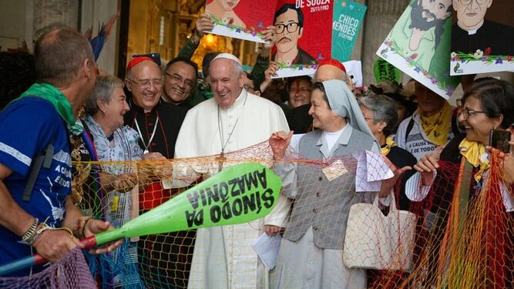
Abertura del Sínodo para la Amazonía

Sin nacionalismos, descentralizado
En dicha entrevista, Barreto considera que la CEA "es una ofrenda al Papa y a la Amazonia". "Estamos en la parte final del estatuto, en su declaración constitucional, que tiene como eje ayudar a la Iglesia en su reforma y, sobre todo, en el aspecto organizativo, para la aplicación de nuestra doctrina social en el Amazonas", asume.
Una conferencia amazónica de la que formarán parte nueve países, pero "aquí no hay nacionalismos, ni divisiones por naciones, es la Iglesia de una región que busca la protección de un bien muy importante", subraya Barreto, que añade que "estaremos dentro del CELAM, aunque con autonomía (...)No somos un organismo más. Tiene todo el respaldo de los indígenas, de los laicos, religiosos y obispos, por lo que tendrá una fuerza muy grande. Es la evangelización desde la Iglesia con un método de descentralización que el Papa está promoviendo. Estamos muy acompañados por él en este momento".
https://www.religiondigital.org/america/Conferencia-Eclesial-Amazonica-vera-junio-sinodo-luciani-barreto-hummes-america_0_2243175687.html

